Сделайте свою жизнь и жизнь Ваших детей безопасной!

Своевременно проводите профилактические прививки.



МИНИСТЕРСТВО ЗДРАВООХРАНЕНИЯ РЕСПУБЛИКИ БЕЛАРУСЬ

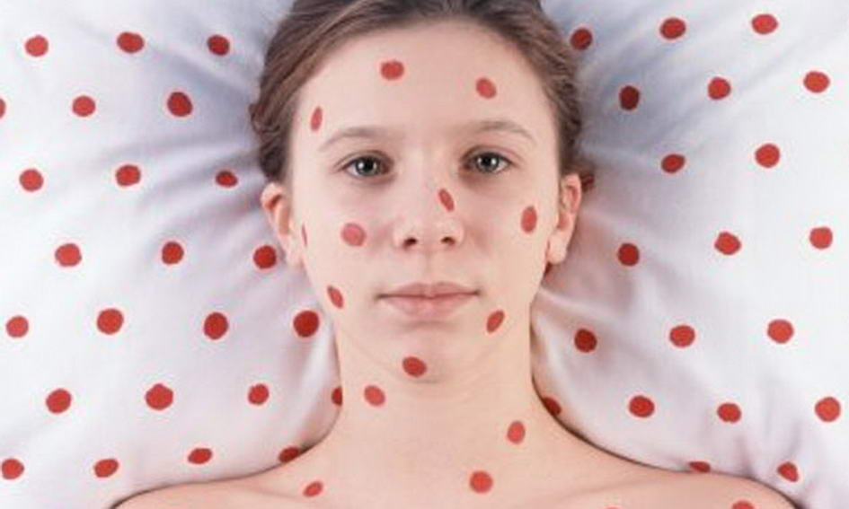

Кореличи 2023 год

ЧТО ТАКОЕ КОРЬ?
КОРЬ – острое инфекционное заболевание, которое передается воздушно-капельным путем и опасно развитием осложнений.

КТО МОЖЕТ ЗАБОЛЕТЬ КОРЬЮ?
Корью болеют и дети и взрослые, если им не сделаны прививки против кори.

КАК ПРОЯВЛЯЕТСЯ КОРЬ?
Начинается остро, с повышения температуры до 38-39⁰С. Появляется резкий сухой кашель, заложенность носа, покраснение в горле. Через 2 дня происходит усиление кашля, развивается светобоязнь, на слизистой щек появляется пятнистая экзантема.

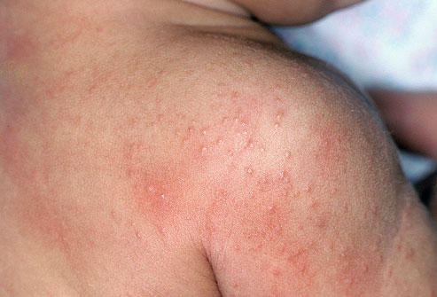

1

ВСЕМ И ВСЕГДА ЛИ МОЖНО ДЕЛАТЬ ПРИВИВКИ?
Прививки не проводят в период острого или обострения хронического заболевания, их откладывают до выздоровления или достижения ремиссии. К каждому ребенку применяются индивидуальный подход. Перед прививкой врач осматривает ребенка и решает вопрос о возможности ее проведения.

ПОЧЕМУ НУЖНО ДЕЛАТЬ ПРИВИВКИ ПРОТИВ КОРИ?
Для того чтобы не заболеть. В случае заболевания привитый человек перенесет его в легкой форме.
Следует помнить, что хотя в настоящее время случай кори возникают не так часто, однако, для каждого не привитого ребенка риск заболевания остается по-прежнему высоким, поскольку возбудитель болезни – вирус кори – еще не уничтожен. Существует угроза завоза инфекции из сопредельных стран.

ГДЕ ДЕЛАЮТ ПРИВИВКИ?
Профилактические прививки против кори и других инфекций проводят в детских консультациях, поликлиниках, амбулаториях врачей общей практики по месту жительства.

6
ЧТО НУЖНО СДЕЛАТЬ ДЛЯ ПРЕДУПРЕЖДЕНИЯ ЗАБОЛЕВАНИЯ КОРЬЮ?
Прививку от кори. Она является единственным и надежным способом защиты от этого опасного заболевания.
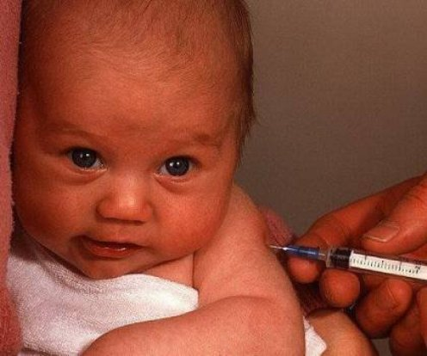

ЧТО НАДО ЗНАТЬ О ПРОВЕДЕНИИ ПРИВИВОК?
Прививки против кори проводятся в детском возрасте. Согласно национальному календарю прививок, их делают дважды: в возрасте 12 месяцев(вакцинация) и в 6 лет(ревакцинация). Для иммунизации применяется комбинированная вакцина, которая защищает ребенка не только от кори, но и от эпидпаротита (свинки) и краснухи.
5

У больных нарушается общее состояние, они вялы, жалуются на головную боль, снижение аппетита. Затем появляется сыпь: сначала за ушами, на переносице, в течении суток она распространяется на все лицо, шею, верхнюю часть груди, на вторые сутки- на туловище и руки, на третьи – на ноги. Сыпь имеет вид мелких пятен и пузырьков розового или красного цвета, сливающихся между собой.

ЧЕМ И ДЛЯ КОГО ОПАСНО ЗАБОЛЕВАНИЕ КОРЬЮ?
Корь резко ослабляет организм, открывает путь для проникновения микробной флоры и развития опасных для жизни осложнений.

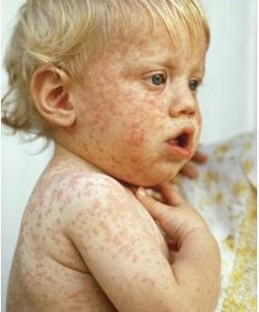

2

Особую опасность корь представляет для детей в возрасте до года, не подлежащим прививкам по возрасту, а также для взрослых. У последних корь протекает значительно тяжелее. Если у детей наиболее частые осложнения это – ларингиты, пневмонии, то у взрослых может развиться поражение головного мозга и его оболочек – менингит, энцефалит.

Самым тяжелым осложнением после перенесенной кори является подострый склерозирующий панэнцефалит – заболевание, которое всегда приводит к смерти больного.

ЧТО НУЖНО ДЕЛАТЬ ПРИ ПЕРВЫХ ПРИЗНАКАХ ЗАБОЛЕВАНИЯ?
Уложить больного в постель и вызвать врача на дом.

ОБЯЗАТЕЛЬНА ЛИ ГОСПИТАЛИЗАЦИЯ БОЛЬНОГО?
Корь, протекающая без осложнений, не требует специального медикаментозного лечения. Однако, около 30-40% заболевших тяжелой формой кори, имеющих осложнения или находящихся под угрозой их возникновения нуждаются в комплексном лечении под постоянным наблюдением врача в стационаре.

3

КАК УХАЖИВАТЬ ЗА БОЛЬНЫМ КОРЬЮ В ДОМАШНИХ УСЛОВИЯХ?
Больного изолируют от остальных членов семьи, выделив ему отдельную посуду, полотенце. Комнату, где находится больной, тщательно проветривать и проводить влажную уборку. Из-за светобоязни следует предохранить глаза больного от попадания яркого света в глаза - зашторить окна. Обязателен уход за глазами, носом, ушами. В питании важно обильное питье (чай с лимоном, минеральная вода и т.д.).

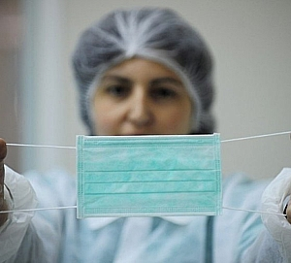

4

